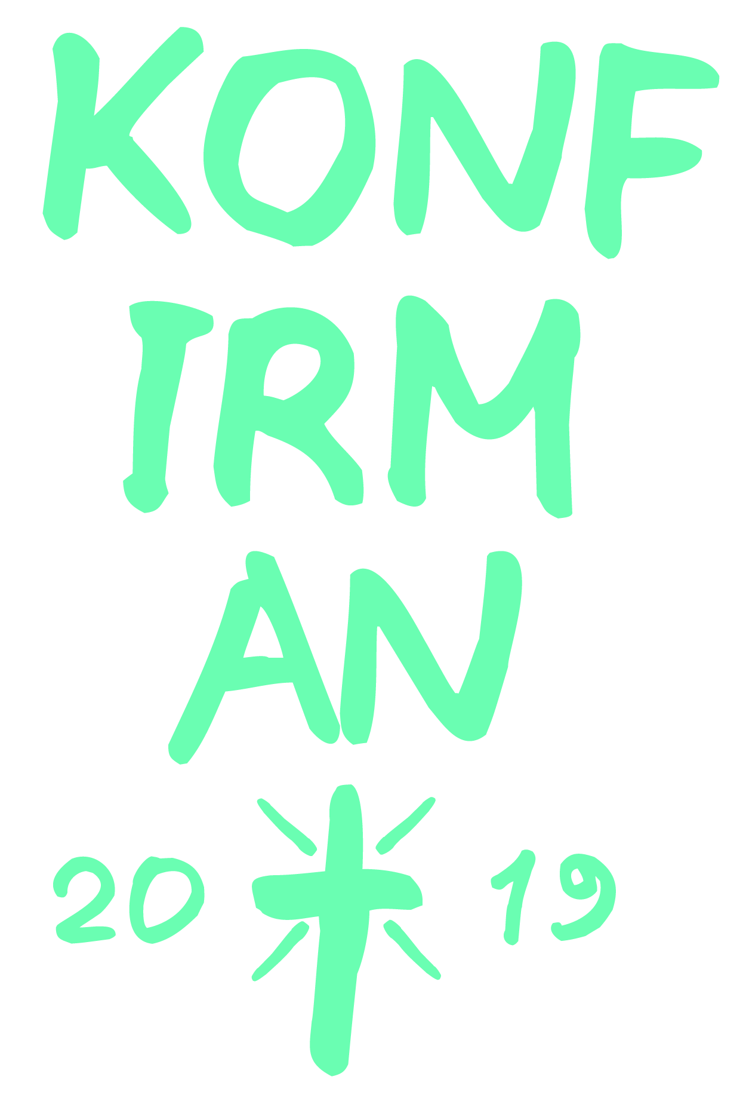
Hovin og Mogreina menigheter

Konfirmantinformasjon 2019

Vi i Hovin og Mogreina menigheter starter til høsten det nye konfirmantåret som ender i konfirmasjon i august/september 2019. Dette brevet inneholder informasjon om vårt konfirmantopplegg og viktige datoer, og sendes ut til alle medlemmer og tilhørende i Den norske kirke.

Viktige datoer
7.juni 2018 kl.18.00 | Informasjonsmøte i Jessheim kirke. Her blir det informasjon om konfirmanttiden og påmelding. Påmeldingen starter etter møtet.
21.juni 2018 | Påmeldingen lukkes (meld deg inn på nett). Kom og få hjelp med påmelding mellom 16.00 og 19.00.
15.september 2018  kl. 21.00-24.00 | KICK-OFF: Vi starter konfirmantåret med ungdomskveld på Festival F (Jessheim kirke).
Uke 38 | Vi starter med konfirmantsamlinger
11. eller 18. november 2018 | Presentasjonsgudstjenester
1.-3.februar 2019  4-10. august 2019 | Vinterleir (HEKTA Håkons hall)  Sommerleir (HEKTA Kragerø)
31. august, 1, 7, eller 8. september 2019 | Konfirmasjonsgudstjenester (Hovin-konfirmanter kan velge mellom disse 4 datoene – Mogreina har konfirmasjon 8. september).

Konfirmantsamlinger
Vi møtes til samlinger med undervisning, samtaler, lek og praksis omtrent annenhver uke i Jessheim kirke. Hver samling varer 60 minutter. Konfirmantene deles i grupper på ca. 20 personer og de kan velge samlinger på tirsdag, onsdag eller torsdag kl.15.15 eller kl.16.15. Dette kan bli justert noe ettersom hvor stort kullet blir. I samlingene er konfirmantene aktive deltakere blant annet i aktivitet, lek, samtale og refleksjon.

Deltakelse
Konfirmantene får flere oppdrag gjennom konfirmantåret. De skal delta på 8 gudstjenester i løpet av året. Noen er obligatoriske, men de fleste kan de selv velge hvilke de vil delta på. Konfirmantene deltar også på Kirkens Nødhjelps fasteaksjon den 9.april 2019. I tillegg får konfirmantene oppdrag underveis, som å hjelpe til på gudstjenester, besøksgrupper, være hjelpeledere og lignende. Mer detaljer om disse oppdragene kommer på informasjonsmøtet i juni.

Konfirmantene får utdelt konfirmantboken «Konflogg» som de skal logge i når de er på samlinger, gudstjenester og oppdrag. Den skal de alltid ha med seg!

Pris
Pris på hele konfirmanttiden avhenger av hvilken leir man velger, og ligger an til å bli 1750 kr. for vinterleir (2 døgn) og 4000 kr. for sommerleir (6 døgn). Vi er klar over at dette er mye penger. Hvis det skulle være vanskelig/umulig for dere å betale konfirmantavgiften ønsker vi å snakke med dere om det. Vi ønsker ikke at noen skal måtte la være å bli konfirmert fordi en ikke har råd til det.

Konfirmanttid for alle
Vi ønsker å tilrettelegge for at en kan ha en god og utbytterik konfirmasjonstid uavhengig av hvilket funksjonsnivå en har, enten det er av fysisk, kognitiv eller psykisk karakter. Vi opplever hele tiden at det kan være berikende for alle at vi er forskjellige!

Usikker på hva man tror..?
For mange av dere er det kanskje en selvfølge å konfirmere dere i kirka. For andre er det et av flere alternativer. Du er i alle fall velkommen til oss enten du er tydelig på at du er kristen, om du er usikker på hva du tror på eller om du ikke tror. Det vi forventer av de som vil være med på opplegget vårt er at man viser respekt overfor hverandre og at man møter opp på samlinger.

Ikke døpt?
For å bli konfirmert må du være døpt. Men du trenger ikke å være døpt før konfirmanttiden starter. Som regel er det flere konfirmanter som bli døpt i løpet av konfirmanttiden. Dette kan gjøres på en vanlig gudstjeneste eller i en egen seremoni.

Påmelding og annen informasjon
Påmeldingen til vår konfirmanttid starter i etterkant av vårt informasjonsmøte den 7.juni. På dette møtet vil vi vise hvordan en melder seg på vår konfirmanttid via internett. Påmeldingen stenger torsdag 21.juni. Da vil det også være mulig å møte opp i Jessheim kirke og få hjelp med registrering mellom 16.00 og 19.00.

Bli medlem av vår Facebookgruppe «Konfirmant 2019 Hovin og Mogreina» (facebook.com/groups/konf2019hovin/) . Her ber vi både konfirmanter og foreldre om å melde seg inn, så godkjenner vi dere så fort som mulig. Gruppen er allerede oppe og går. I denne gruppen vil det komme informasjon underveis i konfirmanttiden.

Vi håper at flest mulig av dere har lyst til å være med oss på en spennende konfirmanttid det neste året. Mange opplever denne tiden som lærerik og interessant og full av gode minner for livet. Ta gjerne kontakt med oss hvis det er noe dere lurer på! Kontaktperson er Lasse Thorvaldsen,
Lasse@ullensaker.kirkene.net

Vennlig hilsen Hovin og Mogreina menigheter ved
Lasse Thorvaldsen, ungdomsprest
Per-Kristian Bandlien, sogneprest i Hovin
Marit Rødningen Seines, sogneprest i Mogreina

Velkommen som konfirmant!

